1.皇家汽车服务站经理Manny准备扩展他们的服务，使之包括洗车服务。这将是一个自动化系统。客户选择洗车的方式并注明车的类型。系统计算费用并在控制面板上显示应付金额。然后客户支付洗车费。支付结束后，如果洗车正忙的话，系统就会提示客户必须等待，否则，系统提示客户将车驶进洗车间。请问，如何对图6-21所示的类图进行修改才能提供这种新服务。

增加service的子类Wash，表示洗车服务

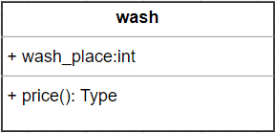

增加Inventory下的类Wash_space，表示洗车位

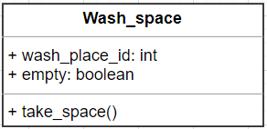

增加message的子类Wash_wait，表示洗车等待信息

